LÍNGUA PORTUGUESA
1-) CIRCULE NO TEXTO ABAIXO O NOME DA FIGURA QUE ESTÁ AO LADO.


“NUMA FOLHA QUALQUER EU DESENHO O SOL AMARELO
E COM CINCO OU SEIS RETAS É FÁCIL FAZER UM CASTELO
CORRO O LÁPIS EM TORNNO DA MÃO E ME DOU UMA LUVA
E SE FAÇO CHOVER, COM DOIS RISCOS TENHO UM GUARDA-CHUVA.”

2-)
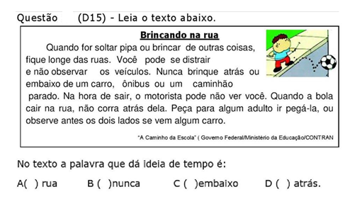
3-) Leia:
VIVA SEU DIA COM LUZ NATURAL. ABRA JANELAS E CORTINAS. DEIXE O SOL ENTRAR E ILUMINAR SUA CASA EM VEZ DE ACENDER LÂMPADAS. VOCÊ VAI VIVER MELHOR E ECONOMIZAR DINHEIRO NO FIM DO MÊS.
Adaptado de hortaviva.com.br
Qual é o principal assunto deste texto?
( ) como abrir cortinas
( ) como acender lâmpadas
( ) como economizar energia elétrica
( ) como plantar uma horta
Resposta: Como economizar energia elétrica

4-) Imagine que é seu aniversário e faça um lindo convite para sua festa:
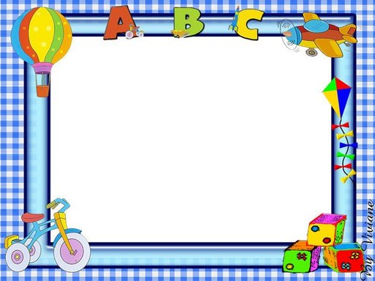
5-) PRODUÇÃO DE TEXTO – OBSERVE AS CENAS E ESCREVA UM TEXTO: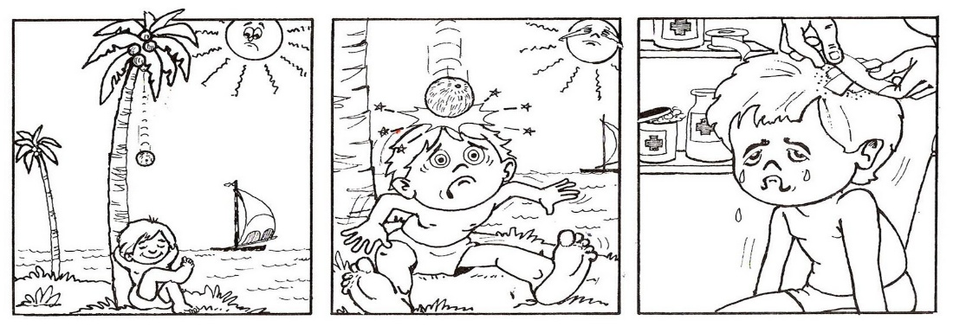
“__________________________________________________”
_________________________________________________________________________________________________________________________________________________________________________________________________________________________________________________________________________________________________________________________________________________________________________________________________________________________________________________________________________________________________________________________________________________________________________________________________________________________________________________________________________________________________________________________________________________________________________________________________________________________________________________________________________________________________________________________________________________________________________________________________________________________________________________________________________________________________________________________________________________________________________________________________________________________________________________________________________________________________________________________________________________________________________________________________________________________________________________________________________________

MATEMÁTICA
1-) A PROFESSORA DE MARIA ESCREVEU NO QUADRO, A SEGUIR, A SEGUINTE CONTA:
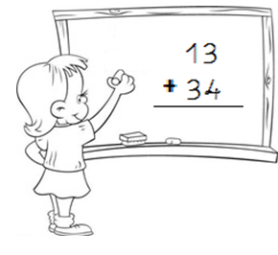

O RESULTADO CORRETO DESTA CONTA É:

2-) Observe os sólidos geométricos e responda:



- O que eles tem de parecido?

( ) FACES PLANAS
( ) SUPERFICIE ARREDONDADA
( ) TODAS AS FACES RETANGULARES

3-) Na escola “Criança Feliz” foi feita uma pesquisa para saber quais são os brinquedos preferidos pelos alunos. Observe o gráfico abaixo e responda.
 |  | 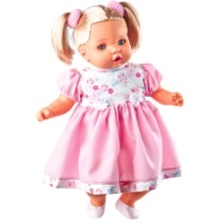 |  | 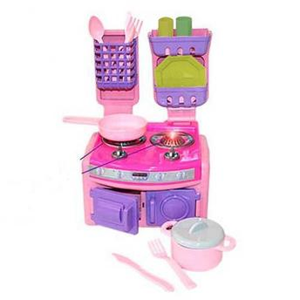
100
90
80
70
60
50
40
30
20
10

Quantos votos a bola teve a mais do que a boneca?

( ) 1
( ) 10
( ) 90
( ) 100

.4-) Ana está organizando cartas numéricas. Pinte a alternativa que contém a sequência em ordem crescente

5 | 39 | 20 | 70 | 7 | 3

7 | 8 | 9 | 10 | 11 | 12

22 | 23 | 11 | 63 | 78 | 10

35 | 9 | 13 | 5 | 2 | 55

5-)
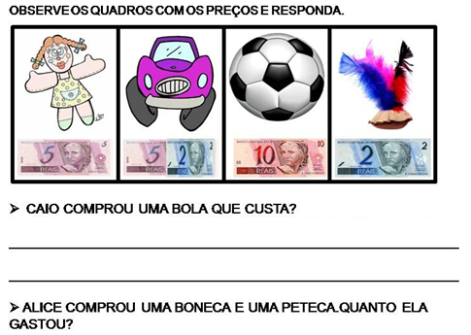
CIÊNCIAS
- QUAL É O HABITAT DO ANIMAL ABAIXO:
 |  | 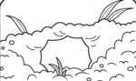
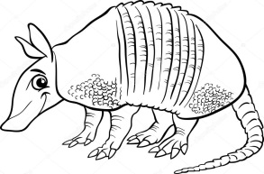 |  | 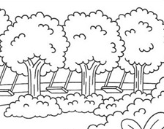
 |  | 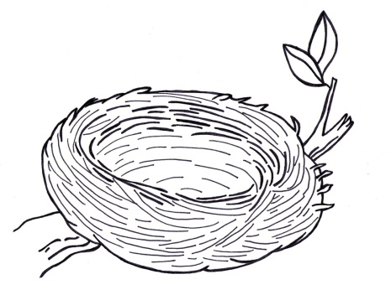

2-) O ser humano pode prejudicar o ambiente. As figura abaixo representam:
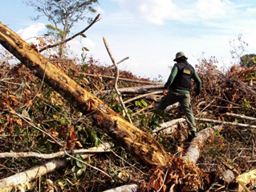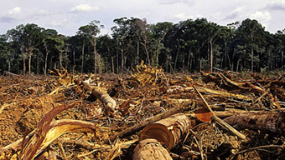
(A) o uso de agrotóxicos.
(B) a queimada.
(C) o desmatamento.
(D) o acúmulo de lixo.
3-) Os alunos da professora Vivian estão estudando sobre alimentação saudável. A professora pediu que cada aluno desenhasse um prato de uma refeição completa e saudável para hora do almoço. Assinale qual foi o aluno que compreendeu melhor esse assunto:

( ) Adolfo, que desenhou um prato de macarrão com batata frita.
( ) Gilson, que desenhou um prato com arroz, feijão frango e alface.

Resposta: ( ) Gilson, que desenhou um prato com arroz, feijão frango e alface.

4-) Observe as palavras abaixo e coloque-as na coluna correspondente:

ALFACE – BATATA – LARANJA – UVA – CENOURA – COUVE

Verdura | Legumes | Frutas

5-)
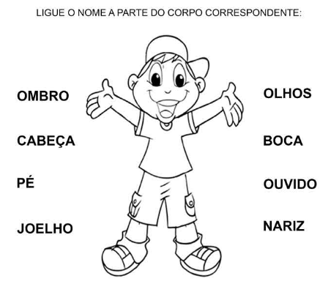

HISTÓRIA/GEOGRAFIA

1-) MARQUE COM UM (x) O CAMPO QUE POSSUI OS MEIOS DE TRANSPORTE:

BANANA  MAÇÃ  LARANJA |  | URSO  HIPOPOTÁMO  CACHORRO |  | CARRO  ÔNIBUS  CAMINHÃO

( )CAMPO A ( )CAMPO B ( )CAMPO C

2-) Assinale a alternativa que contém as quatro estações do ano:

- Primavera, Verão, Outono e Inverno.
- Janeiro, Fevereiro, Março e Abril.
- Segunda, Terça, Quarta e Quinta.
- Manhã, Tarde e Noite.

3-)
Faça um X nas semelhanças entre você, Kwat e Davi:

- ANIMAIS DE ESTIMAÇÃO
- ONDE MORAM
- IR PRA ESCOLA
4-) Em qual cidade você mora?
( ) Jardim Cristina
( ) Taubaté
( ) Pindamonhangaba
( ) Ouro Verde
Resposta: Pindamonhangaba

5-)
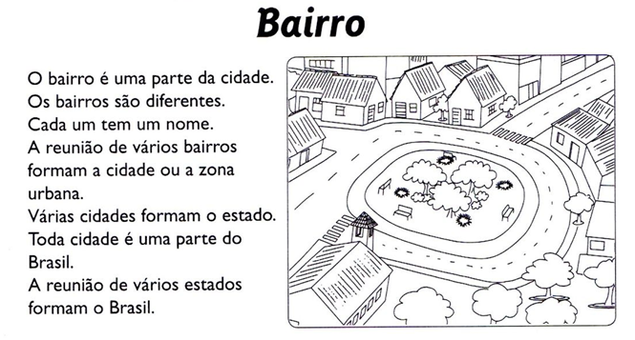
Faça uma lista com 5 itens do que encontramos no bairro onde você mora:
1-__________________________________________
2-__________________________________________
3-__________________________________________
4-__________________________________________
5-__________________________________________

